Baccalauréat Professionnel
« Maintenance des Équipements Industriels »
ÉPREUVE E1 : Épreuve scientifique et technique
Sous-épreuve E11 (unité 11) :
Analyse et exploitation de données techniques
SESSION 2018
CORRIGÉ

Q 1 | Analyse fonctionnelle | DQR 2/17 et 3/17  DTR 2/15 ; 4/15 ; 6/15 ; 7/15 | Temps conseillé :  35 min | Nbre pts : …../22
Q 1.1 : Identifier la fonction globale de la rame de thermofixation :

Thermofixer le tissu

Q 1.2 : Donner la matière d’œuvre entrante (MOE), la matière d’œuvre sortante (MOS) :

MOE : Bobine de tissu tricoté, Eau, traitement antibactérien et/ou imperméabilisant

MOS : Bobine de tissu thermofixé, traité et calibré, Lisière, vapeur…

Q 1.3 : Donner les énergies nécessaires (W) :

W : Energie électrique (400 v), énergie pneumatique (0,8 MPa)

Q 1.4 : A l’aide du document DQR 3/17 de la rame de thermofixation, donner la fonction de l’encollage et du foulard :

Fonction de l’encollage : Fixer des bordures

Fonction du foulard : Laver, traiter et essorer du tissu

Q 1.5 : A l’aide du diagramme FAST indiquer les solutions techniques correspondantes à la fonction technique 1 : Laver Traiter et essorer le tissu

Bain de trempage et rouleaux d’essorage

Q 1.6 : Compléter ces classes d’équivalences cinématiques avec les repères de pièces suivantes : 14, 16, 19, 22, 34, 56
E 1 : { 2 ,3,4,5,7,8bis,9,10,11,12,23,37,41,42,54,55,65,68,69,70,71,72,73,77, 14 , 16 }
E 2 : { 67, 74 }
E 3 : { 75, 76 }
E 4 : { 13, 18, 20, 59,78, 19 , 22 }
E 5 : { 32,33,35,36,39,40,50,51,52,53,57,58,60, 34 , 56 }

Problématique 1 : Un défaut de qualité du tissu (déchirures des bords) apparaît sur le produit fini sortant de la rame de thermofixation. Cette non qualité fait suite à un défaut d’encollage des bordures avant séchage du tissu.
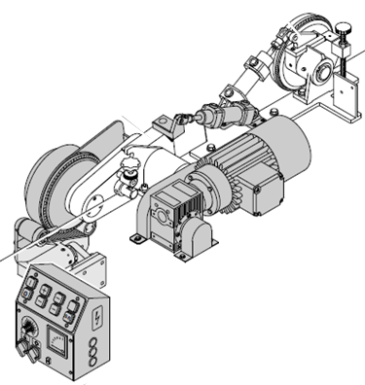

Le service maintenance a observé que le ruban de colle déposé sur le tissu n’est pas régulier et continu, ce phénomène est consécutif à l’apparition d’un jeu au niveau du rouleau encolleur. Il est décidé d’intervenir sur le système de transmission qui relie le rouleau à l’arbre moteur.

Q 2 | Etude du système de transmission | DTR 3/15; DTR 4/15 ; DTR 5/15 DTR 6/15 ; DTR 7/15 ; DTR 8/15 | Temps conseillé :  35 min | Nbre pts : …../37

Q 2.1 : A partir des différentes vues, compléter la chaine cinématique du dispositif d’encollage entre le moteur repère 65 et le rouleau encolleur repère 56 :

Moteur 65
Réducteur 68
Arbre sortie
rep : 67
Clavette + Pignon
Rep : 74
Chaine
Rep : 75
Pignon
Rep : 78
Clavette
Rep : 19

Clavette
Rep : 20
Pignon
Rep : 22
Chaine
Rep : 30
Arbre
Rep : 18
Pignon
Rep : 33

Clavette
Rep : 35
Disque d’entrainement
Rep : 53
Rouleau
Rep : 56
Arbre
Rep : 34
Clavette
Rep : 36

Q 2.2 : A l’aide des caractéristiques fournies dans les documents techniques, calculer le rapport de transmission entre le pignon rep : 74 en sortie du réducteur et le rouleau encolleur rep : 56 :

Calcul du rapport de transmission :

r = (15 x 17) / (27 x 17) = 0,555

r = …0,555

Fréquence de rotation du rouleau repère 56 :

N ₅₆ = V = 0,55 x 50

N ₅₆ = 27,8 t/min

Q 2.3 : Indiquer le repère et le nom du composant qui assure la liaison en rotation en l’arbre repère 18 et le pignon repère 22 :

Repère : 20
Nom : clavette parallèle deux bouts ronds (forme A)
Repère : 20
Nom : clavette parallèle deux bouts ronds (forme A)

Q 2.4 : Indiquer les caractéristiques complètes de ce composant, comme indiqué sur le document constructeur, afin de le commander :

Remarque : la forme du composant qui assure la liaison est à deux bouts ronds.

Clavette forme A : DIN 6885 A 5 x5 x 14

Q 2.5 : Indiquer le repère et le nom du composant qui assure l’arrêt en translation du pignon repère 22 sur l’arbre repère 18 :
Repère : 59
Nom : anneau élastique pour arbre
Repère : 59
Nom : anneau élastique pour arbre

Q 2.6 : Donner le nom et les repères des deux composants qui assurent le guidage en rotation de l’arbre repère 18 dans le fourreau 16 puis à l’aide du dossier technique, donner les références de ces composants :

Repère | Désignation | Diamètre intérieur | Diamètre extérieur | largeur | Référence
15 | Roulement à une rangée de billes  d=17 D=35 largeur=8 étanche 2 côtés | Ø 17 | Ø 35 | 8 | 16003-2Z
21 | Roulement à une rangée de billes  d=15 D=32 largeur=8 étanche 2 côtés | Ø 15 | Ø 32 | 8 | 16002-2Z

Q 3 | Etude du guidage en rotation | DTR 4/15 ; DTR 6/15  DTR 7/15 ; DTR 9/15 | Temps conseillé :  25 min | Nbre pts : …../18

Le service maintenance décide de remplacer les roulements repère 15 et repère 21.

Q 3.1 : Sur notre montage, quel devrait être le type d’ajustement entre l’arbre tournant repère 8 et la bague intérieure des roulements. (Entourer la bonne réponse) :

Rappel : Ajustement des portées d’un roulement :

La bague tournante d’un roulement, par rapport à la direction de la charge, doit être ajustée avec serrage Ceci afin d’éviter le phénomène de ‘’roulage’’ (bague tournant sur sa portée ou dans son logement).
La bague fixe d’un roulement, par rapport à la direction de la charge, est montée glissante.

Ajustement avec jeu |  | Ajustement incertain |  | Ajustement serré

Q 3.2 : Vérifier pour un des 2 roulements que l’ajustement est conforme au type de montage arbre tournant :
Cote de la bague intérieure du roulement | Repère 15 | 0 µm  Ø 17 – 8 µm  + 9 µm  Ø 17 + 1 µm
Cote de l’arbre | Repère 18

Calculer le jeu maxi et le jeu mini entre l’arbre repère 18 et la bague intérieure du roulement repère15 :

Jeu _{(ou serrage)} MAXI = 0 – (+1) = -1 micron Jeu _{(ou serrage)} mini = - 8 – (+9) = - 17 microns

Cet ajustement est-il conforme au type de montage choisi (entourer la bonne réponse) :
OUI
NON

Argumentez votre réponse : oui car l’ajustement avec serrage.

Q 4 | Etude de la gamme de démontage | DTR 4/15 ; DTR 5/15  DTR 6/15 ; DTR 7/15 | Temps conseillé :  30 min | Nbre pts : …../17

Q 4.1 : Compléter la gamme de démontage :
Boitier pour levier à rouleau de picotage

1.1.2.1
13 ; 14 ; 15 ; 16 ; 18 ; 19 ; 20 ; 21 ; 22 ; 59
17
1.1.2.2.1
13
18 19 20 21 22 59
1.1.2.2.2

59
22
1.1.2.2.2.1

1.1.2.2.2.2
Pièces restantes
31
2.3.4.5.6.7.8bis.9.10.11.12.13.13bis.14.15.16.17.
18.19.20.21.22.23.24.25.26.27.28.29
30
1.1.2.2.2.4

1.1.2.2.2.3

1.1.2.2.4

1.1.2.2.3

21
20
18.19
15
14
16
1.1.2
2.3.4.5.6.7.8b.9.10.11.
12.23.24.25.26.27.28.29.

Problématique 2 : Suivant le grammage (poids au m²) du tissu demandé dans le cahier des charges du client il est nécessaire de régler la pression d’alimentation des 2 vérins agissant sur le rouleau presseur. Le service de maintenance a pour mission de calculer l’effort exercé par les vérins pour une pression donnée et d’ajuster cette pression pour obtenir le grammage demandé.
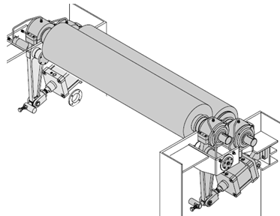
Ensuite, il faudra déterminer l’effort réel du rouleau presseur sur le tissu à l’aide du rouleau d’entrainement et vérifier la compatibilité avec les données constructeur.

Calcul de l’effort exercé par les 2 vérins

Q 5.1 Indiquer la désignation des vérins agissant sur le rouleau presseur :

Repère : 41 Désignation : Vérin double effet Øpiston = 200 ─ Øtige= 75 ─ course = 50

Q 5.2 Calculer les surfaces effectives d’un vérin :

S _{Rentrée de tige} = 26998 mm² S _{Sortie de tige} = π x r² = 31 416 mm²

Q 5.3 Calculer l’effort exercé par chaque vérin de notre montage :
F _{(1 vérin)} = 12 566,4 N
F _{(1 vérin)} = P x S = 31416 x 0,4 = 12 560 N

Q 5.4 Calculer l’effort exercé par les deux vérins :
F _{(2 vérins)} = 25 132,8 N

F _{(2 vérins)} = 12566,4 x 2 = 25 120 N

Réglage de la pression sur les 2 vérins
Grammage du tissu avant le passage dans le foulard | Grammage du tissu après passage entre le rouleau presseur et le rouleau d’entrainement | Grammage figurant dans le cahier des charges du client
80 gr/m² | 120 gr/m² | 114 gr/m²

Q 5.5 Calculer l’augmentation de pression nécessaire pour répondre au cahier des charges :

6 gr/m²
Différence de poids : 120 – 114

Différence de pression pour compenser la différence de poids :

p1 = 0,03 MPa
p1 = (0,01 x 6) : 2 = 0,03

Q 5.6 Calculer la pression d’alimentation des vérins pour répondre au cahier des charges :

p_{corrigée} = 0,43 MPa
p_{corrigée} = p_{initiale} + p1 = 0,4 + 0,03
Prendre 0,43 MPa pour calculer le nouvel effort exercé par les vérins

Q 5.7 Calculer l’effort exercé par chaque vérin avec la nouvelle pression :
F _{(1 vérin)} = 13 508,88 N
F _{(1 vérin)} = P x S = 31416 x 0,43 = 13 502

Q 5.8 Calculer l’effort exercé par les deux vérins avec la nouvelle pression :
F _{(2 vérins)} = 27 017,76 N
F _{(2 vérins)} = 13 508,88 x 2

Détermination de l’effort exercé entre les 2 rouleaux pour un vérin
On notera que pour compléter le tableau et déterminer l’effort exercé entre les 2 rouleaux on utilisera les repères donnés sur les dessins ci-dessous.

Q 5.9 Compléter le tableau ci-dessous des actions mécaniques exercées sur l’ensemble {1 + 3} :

Action mécanique | Point d’application | Droite d’action | Sens | Intensité
 | A | (AJ) |  | 13 500 N
 | B | (BJ) |  | ?
 | C | (CJ) |  | ?

Q 5.10 Déterminer graphiquement l’effort exercé entre les 2 rouleaux :
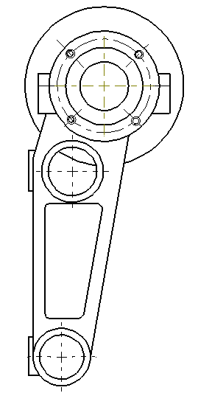
C
Levier et rouleau presseur
B
A
J

ǁA4/3ǁ = 26100 N
Echelle : 10 mm 3000 N
Droite d’action de A2/1

B5/(1+3)
C4/(1+3)
A2/(1+3)
Vérification de compatibilité avec les données constructeur

Pour la suite de l’étude, on estimera que pour chaque vérin,

Q 5.11 Indiquer l’effort généré par un seul vérin et exercé par le rouleau presseur 3 via le tissu sur le rouleau d’entrainement 4 :
= 27 500 N…
= Action mutuelle de contact 27 500 N

Q 5.12 Calculer l’effort généré par les 2 vérins et exercé par le rouleau presseur 3 via le tissu sur le rouleau d’entrainement 4 :
= 55 000 N……
= 27500 x 2 = 55 000

Q 5.13 Calculer l’effort maximal exercé par le rouleau presseur 3 sur le rouleau d’entrainement 4, pour des rouleaux de longueur 3 200 mm :
= 75 200 N …
= 3 200 x 23,5 = 75 200

Q 5.14 L’effort total (T) exercé par les 2 vérins entre le rouleau presseur 3 sur le rouleau d’entrainement 4 est-il compatible avec les données constructeur :
Oui

Non

Entourer la bonne réponse

Argumentez votre réponse : car 55000 N ˂ 75200 N

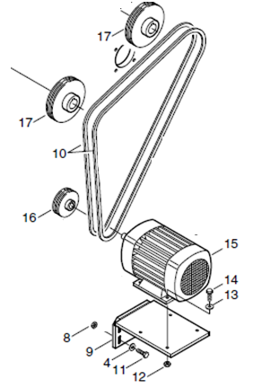
Problématique 3 : Le responsable de la production indique que lorsque la maille du tissu est plus épaisse et qu’il augmente la tension du tissu, les rouleaux élargisseurs ne remplissent pas correctement leur fonction. Afin de remédier à cet incident le service de maintenance décide de changer le moteur en le remplaçant par un moteur plus puissant permettant de transmettre un couple plus important. Cela nécessite de réaliser un nouveau support de fixation rep 9. Pour augmenter la cadence de production on souhaite également profiter de cet arrêt maintenance pour augmenter la fréquence de rotation des rouleaux élargisseurs en agissant sur le diamètre de la poulie repère 16.

Q 6 | Changement du moteur et augmentation de la fréquence d’entrainement des rouleaux élargisseurs | DTR 12/15 ; DTR 13/15 ; DTR 14/15 ; DTR 15/15 | Temps conseillé :  40 min | Nbre pts : …../56

Données : Le moteur actuel est un moteur B3 type 90S celui choisi par le responsable de production est un B3 type 132S.
Caractéristiques moteurs

 | Type | Fréquence de rotaion | Puissance
Moteur actuel | B3 type 90S | 1500 tr/min | 1,5 kw
Nouveau moteur | B3 type 132S | 1500 tr/min | 5,5 kw

Calcul du couple transmis par le moteur B3 type 90S

Q 6.1 Calculer la vitesse angulaire du moteur :

ω = 2 x π x N : 60 = (2 x 3,14 x 1500) / 60 = 157

Q 6.2 Calculer le couple transmit par le moteur :

C = P : ω = 1500 / 157 = 9,55 N.m

Calcul du couple transmis par le moteur B3 type 132S

Q 6.3 Calculer la vitesse angulaire du moteur :

ω = 2 x π x N : 60 = (2 x 3,14 x 1500) / 60 = 157

r = 0,428

N2 = 642 tr/min

ω = 157 rad/s

C = 35,03 N.m

Oui

Non

Entourer la bonne réponse

D1 = 168 mm

Q 6.4 Calculer le couple transmit par le moteur :

C = P : ω = 5500 / 157 = 35 N.m

Compatibilité et justification pour le moteur B3 type 132S

Q 6.5 Le nouveau moteur est il compatible sachant que son couple doit être 3 fois plus important que celui du moteur existant :

Justifiez votre réponse 9,55 x 3 = 28 65 et 35,03 ˃ 28,65

Calcul de la fréquence de rotation des rouleaux élargissures

Q 6.6 Calculer le rapport de transmission entre la sortie moteur et les rouleaux élargisseurs :

r = D1/D2 = 120 / 280 = 0,428

Q 6.7 Calculer la fréquence de rotation des rouleaux élargisseurs :

N2 = N1 x r = 0,428 x 1500 = 642

Calcul du diamètre le la poulie repère 16

Q 6.8 déterminer le diamètre de la poulie repère 16 sachant que la fréquence de rotation des rouleaux élargisseurs doit être de 900 tr/min :

N2 / N1 = D1 / D2 donc D1 = (N2 xD2) / N1 = (280 x 900) / 1500 = 168

Recherche des dimensions et des éléments de fixation du nouveau moteur

Q 6.9 : Compléter le tableau ci-dessous à l’aide du dossier technique et ressource sachant que l’on passe d’un modèle à bride B3 type 90S au modèle à bride B3 type 132S :

Dimensions | L | AB | B | A | K
B3 type 90S | 301 mm | 174 mm | 100 mm | 140 mm | 10 mm
B3 type 132S | 395 mm | 260 mm | 140 mm | 216 mm | 12 mm

Q 6.10 : Compléter la nomenclature pour les éléments permettant la fixation du moteur sur le nouveau support rep 9. La longueur des vis repère 14 sera identique :

14 | 4 | Vis à tête hexagonal ISO 4017 M 12 x 30
13 | 4 | Rondelle Plate ISO 10673 Type N 12
12 | 4 | Ecrou hexagonal ISO 4035 M 12
Repère | Nombre | Désignation

Q 6.11 : Le support moteur repère 9 a été partiellement dessiné. Compléter à main levée la vue de dessus de la page suivante pour :

- les trous de fixation du moteur sur le support
- la cotation en diamètre et en entraxe de ces trous

On notera qu’afin de permettre un réglage de la mise en position du moteur sur le support les diamètres des perçages des trous dans le support seront supérieurs de 1 mm par rapport au diamètre des trous permettant la fixation du moteur (valeur K).
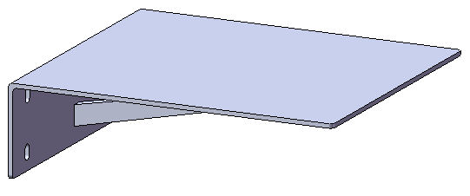

Dessin du Support repère 9 en vue de face et en vue de dessus à l’échelle 1:2
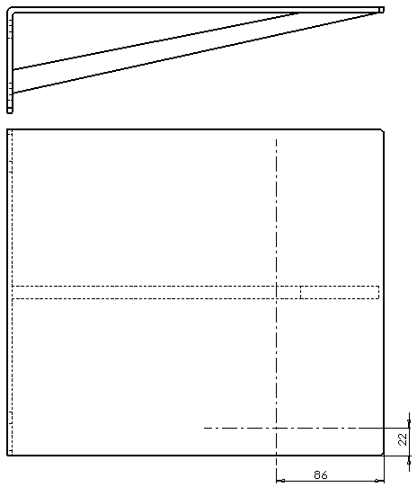
140
216
4 trous Ø 13

